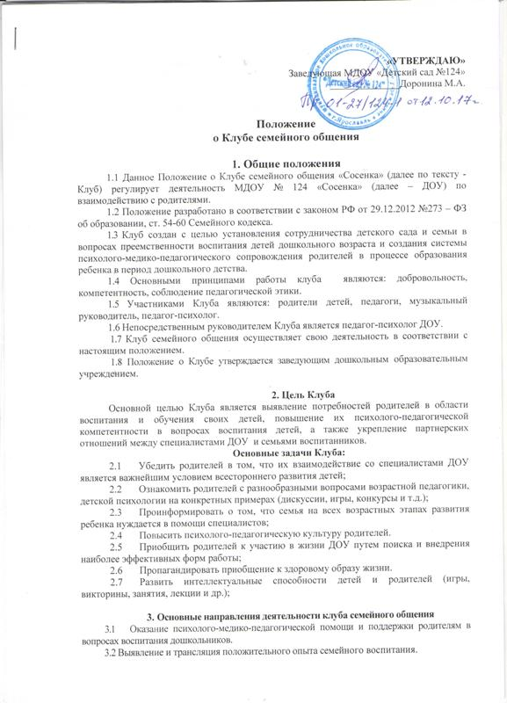 3.3 Повышение психолого-педагогической компетентности родителей.
3.4 Популяризация привычки к здоровому образу жизни.
3.5 Популяризация деятельности ДОУ в социуме.

4. Права и обязанности участников клуба семейного общения
4.1 Родители - члены Клуба имеют право:
- на получение квалифицированной консультативной помощи по уходу за ребенком, проблемам обучения, воспитания, развития и адаптации ребенка в ДОУ;
- получение практической помощи в организации занятий с детьми дома;
- высказывание собственного мнения и обмен опытом воспитания детей;
- давать оценку эффективности работы Клуба в целом и по отдельным вопросам;
- участвовать в планировании работы Клуба.
4.2 ДОУ имеет право:
- на выявление, изучение и распространение положительного опыта семейного воспитания;
- внесение корректировки в план работы клуба в зависимости от возникающих проблем, запросов, актуальности предыдущего заседания и др.
4.3 ДОУ обязано:
- планировать работу Клуба в соответствии с выявленными запросами родителей и основываясь на психических закономерностях развития детей данного дошкольного возраста;
- предоставлять территорию для проведения заседаний Клуба;
- предоставлять квалифицированную консультативную и практическую помощь родителям;
- соблюдать принцип конфиденциальности в решении возникающих проблем семейного воспитания.
4.4 Родители - члены Клуба обязаны:
- уважать мнения друг друга в процессе обсуждения вопросов образования детей;
- соблюдать принцип конфиденциальности в работе Клуба;
- принимать активное участие в заседаниях Клуба.

5. Организация деятельности клуба семейного общения
5.1 Работа Клуба осуществляется на базе дошкольного образовательного учреждения.
5.2 Работа Клуба планируется по результатам опроса родителей и рекомендациям педагога-психолога ДОУ.
5.3 Количество занятий в Клубе зависит от выявленных запросов родителей, психологических особенностей данного возраста и остротой обсуждаемой проблемы.
5.4 На итоговом заседании Клуба семейного общения обсуждаются результаты работы, ее эффективность.
5.5 Формы организации работы Клуба:
- круглый стол;
- психологические тренинги;
- практикумы;
- решение педагогических ситуаций;
- обсуждение и распространение опыта семейного воспитания.

6. Административная поддержка деятельности клуба
6.1 Создание материально-технических условий для деятельности Клуба: выделение помещений, необходимых канцелярских товаров, услуг ксерокопии и компьютера и др.
6.2 Поддержка и участие в организации мероприятий Клуба по необходимости с целью вынесения экспертной оценки деятельности специалистов ДОУ по работе с родителями.
6.3 Обеспечение запроса родителей на встречу со специалистами ДОУ и смежными специалистами.
6.4 Участие в итоговых заседаниях Клуба с целью вынесения экспертной оценки проделанной работы участниками Клуба в целом.
Работа Клуба - это групповая работа с родителями, реализующая несколько функций:
• коммуникативную - функцию создания и сплочения родительского коллектива как совокупного субъекта педагогической деятельности;
• личностно ориентированную - направленную на самоопределение, актуализацию личной ответственности, снятие ограничений и раскрытие ресурсов родителей;
• содержательную - направленную на решение проблем;
• инструментальную - позволяющую выработать навыки
анализа реальных ситуаций, сформировать умения коллектив
ной творческой деятельности, овладеть навыками самоорганизации и самоуправления;
участниками.

7. Условия работы Клуба
7.1 Заседания Клуба по согласованию с родителями проводятся с периодичностью не чаще одного раза в месяц и по мере необходимости.
7.2 Работа Клуба осуществляется в соответствии с данным Положением и согласно годовому плану ДОУ.
7.3 Тематика заседаний разрабатывается в рамках приоритетного направления развития ДОУ и касается только детей или их проблем, или родителей и их проблем в воспитании детей.
7.4 После проведения планового заседания руководителем Клуба оформляется протокол работы.

Критериями эффективности работы Клуба являются:
- высокая посещаемость родителями всех планируемых заседаний,
- использование родителями предложенных материалов в работе с детьми,
- положительная оценка семьи и отзывы на дальнейшее сотрудничество с дошкольным учреждением.

